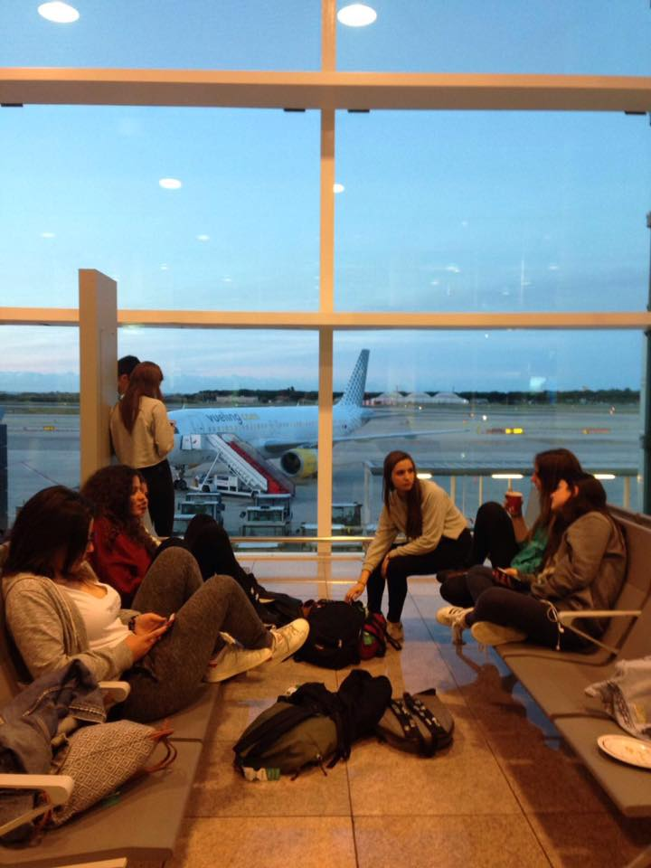
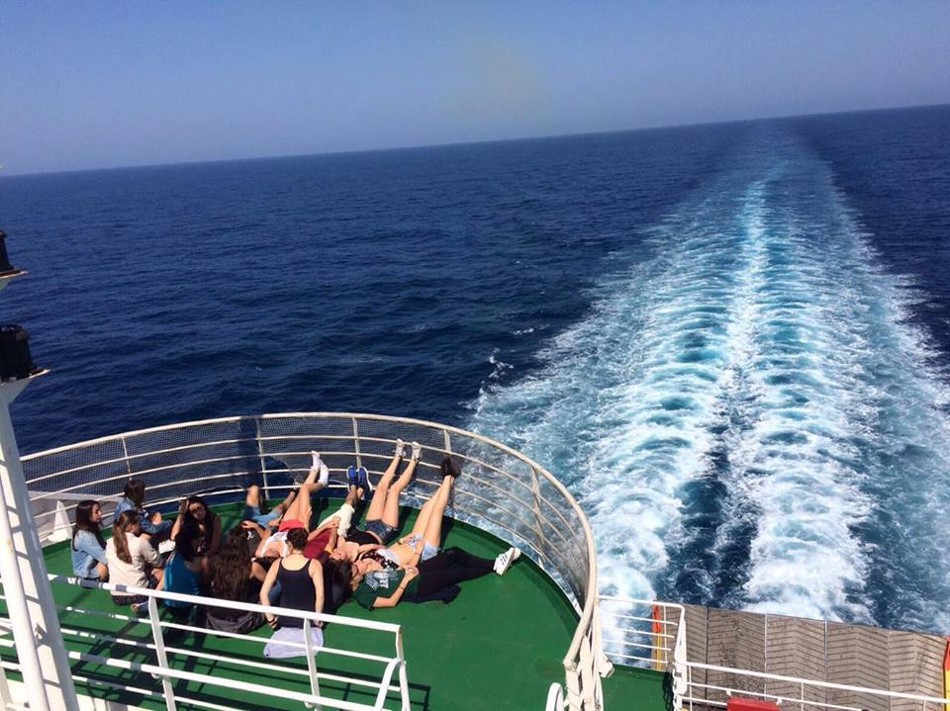
Realment estem amb gent pel plaer d'estar rodejats d'aquells que estimem o per intentar omplir el nostre buit emocional i evitar adornar-nos de la realitat?

